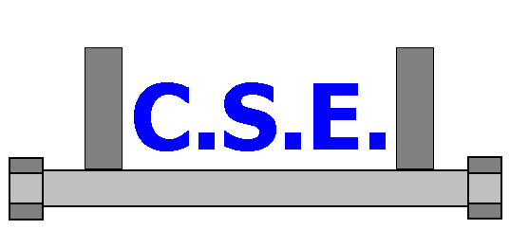

CONNECTION STUDY ENVIRONMENT

ESEMPI DI IMMAGINI DI POST PROCESSING

Questi esempi danno una idea del post processing, ovvero del modo in cui si vedono i risultati all’interno di CSE. Alcune immagini danno una idea del modello, altre danno i risultati dei modelli fem creati in modo automatico da CSE a seguito della analisi del renodo. Si vedono inoltre i risultati sulle sezioni nette, i risultati per le bullonature con contrasto, le mappe a colori con i coefficienti di sfruttamento, la deformata, le informazioni sulle forze scambiate da ciascun componente con gli altri in una data combinazione di verifica. Infine alcune viste dei principali dialoghi usati in CSE.

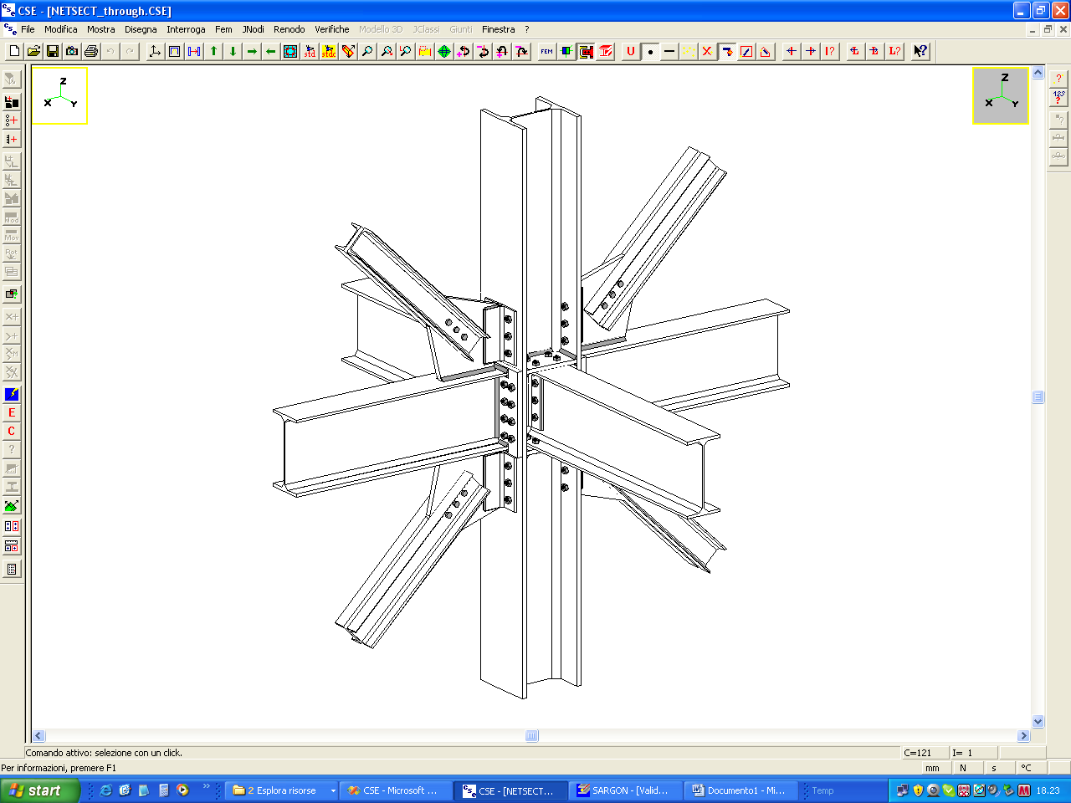
Disegno in vista assonometrica di un complesso collegamento tra nove membrature

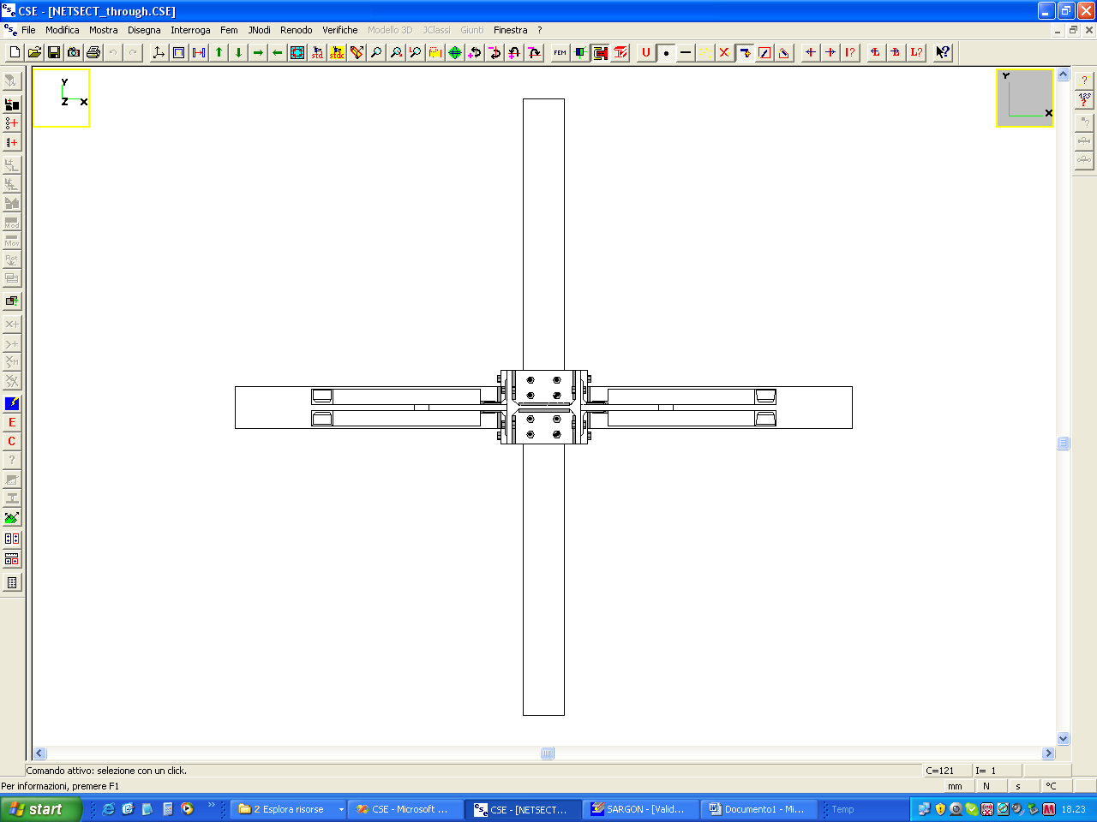
Disegno in vista ortogonale di un complesso collegamento tra nove membrature

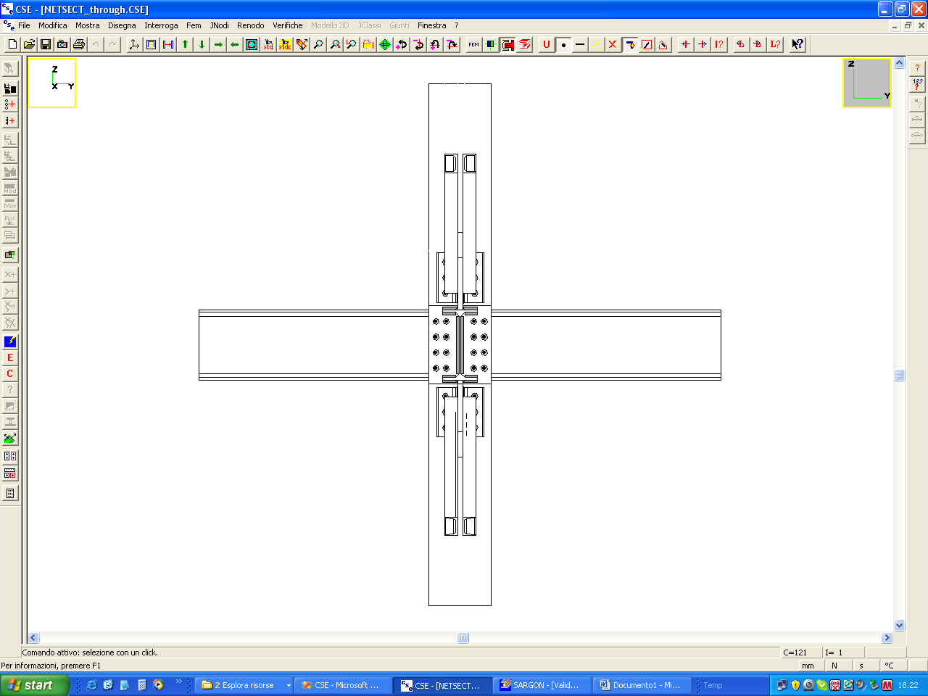
Disegno in vista ortogonale di un complesso collegamento tra nove membrature
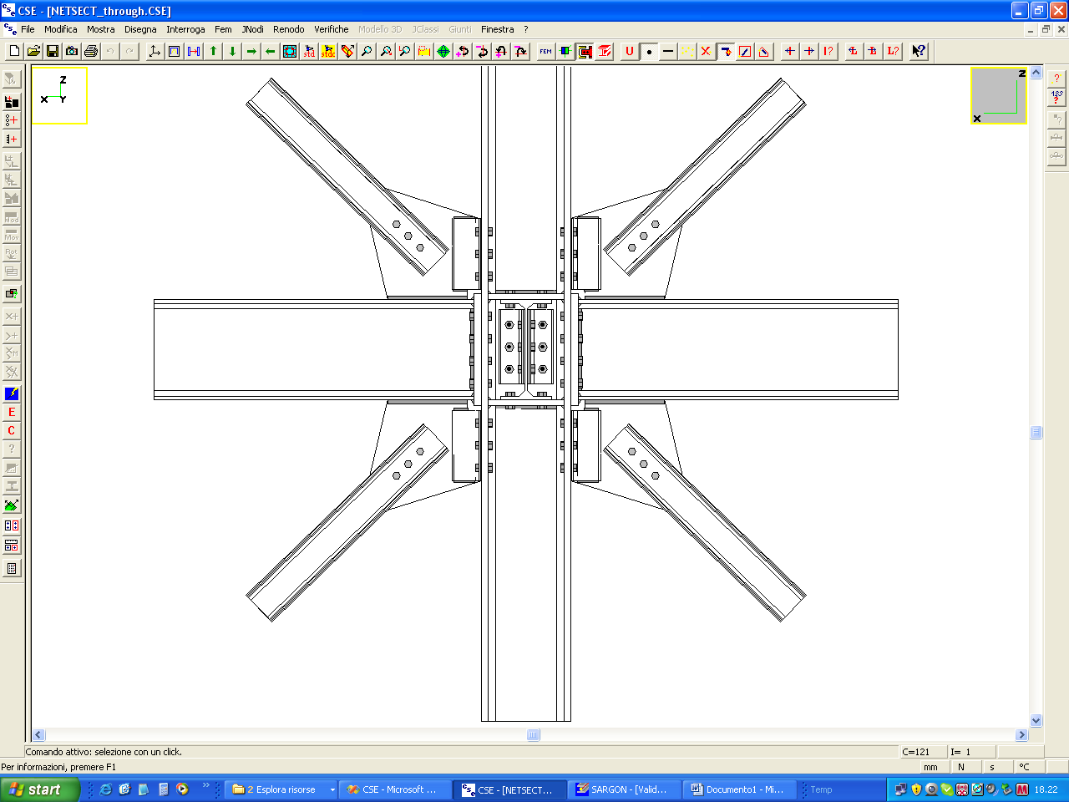
Disegno in vista ortogonale di un complesso collegamento tra nove membrature

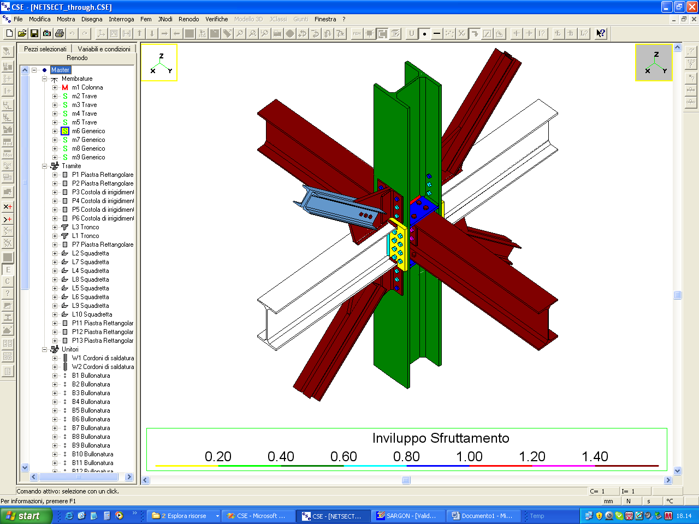
Rappresentazione degli sfruttamenti di inviluppo nel renodo precedente

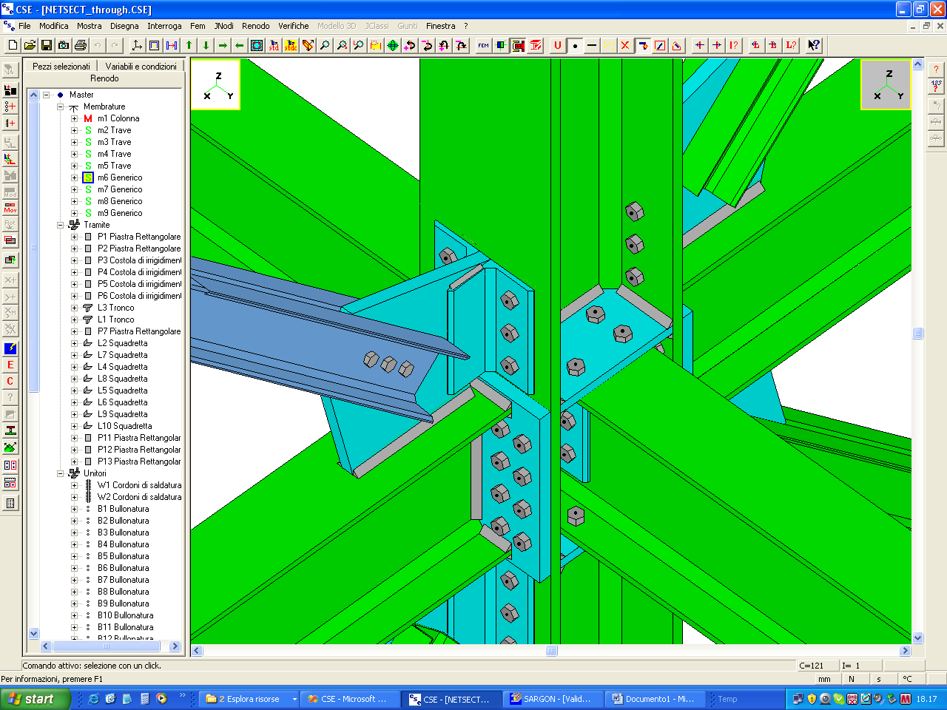
Vista ingrandita di un dettaglio con colori mappati in base al tipo Si noti, a sinistra, la vista alfanumerica con tutti i componenti presenti nella scena

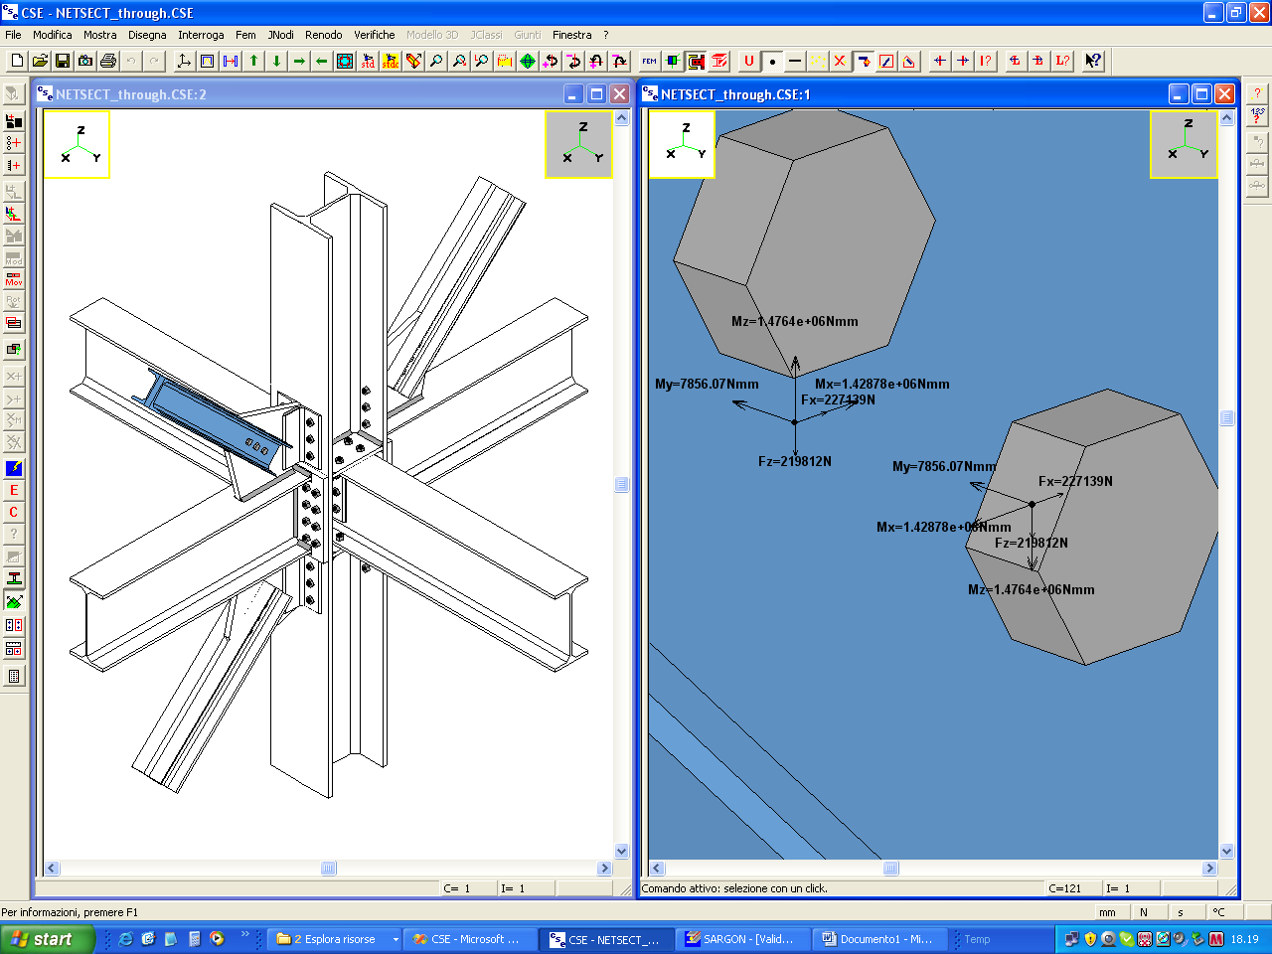
Viste multiple sincronizzate. A sinistra viene mostrata una particolare membratura, a destra il dettaglio delle azioni scambiate, in una certa istanza del renodo e combinazione, da quella membratura con la bullonatura che la unisce (si notino i due estremi di contatto).

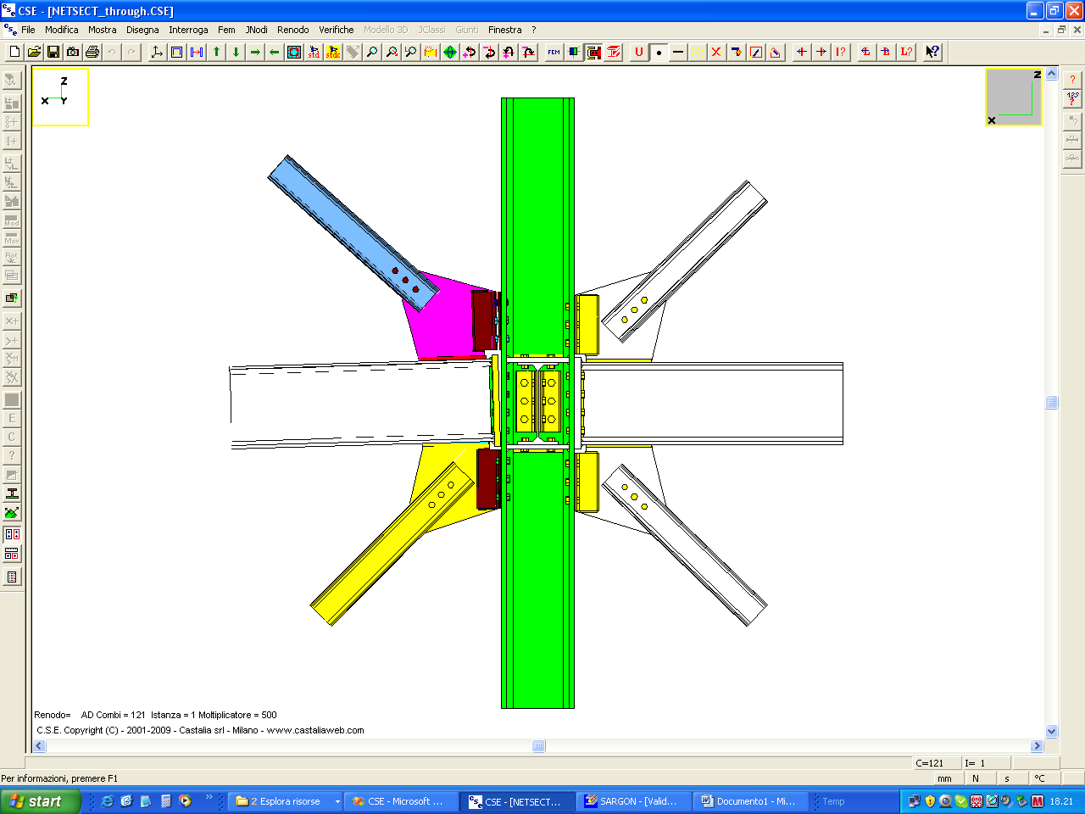
Rappresentazione della deformata. La membratura selezionata (in azzurro) è tesa. Si vedono gli effetti che questa trazione provoca sul renodo (amplificazione di 500 volte).

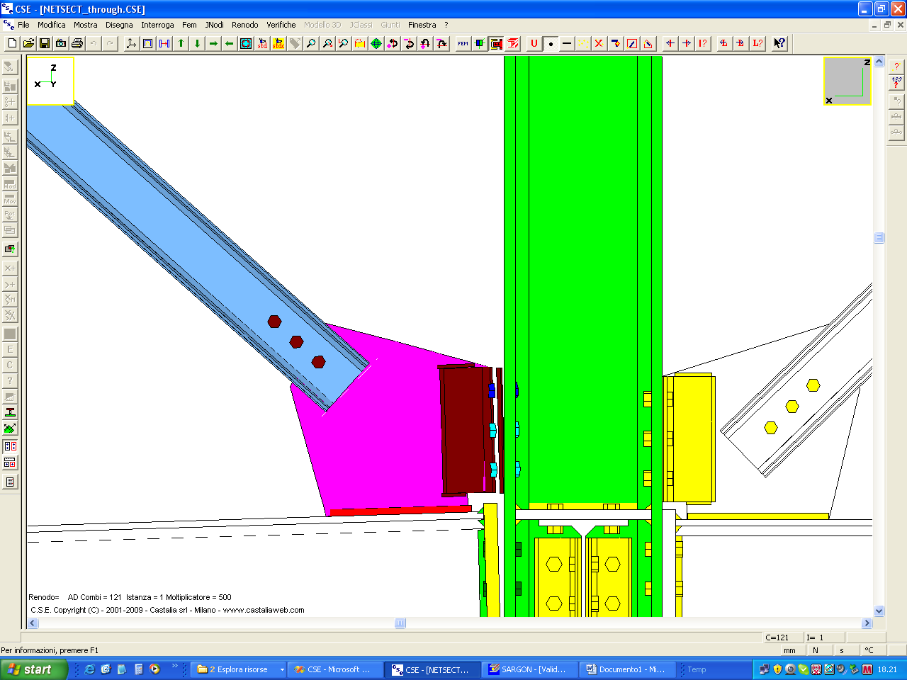
Dettaglio

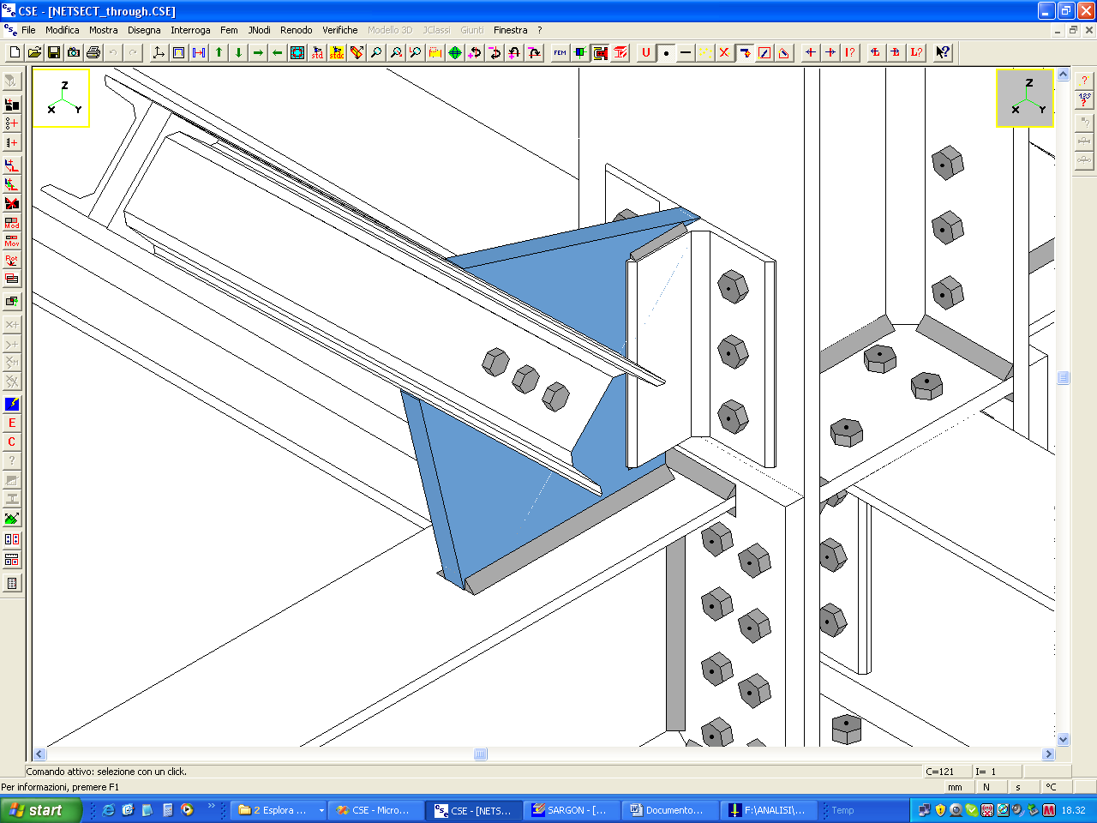
Ora è selezionata una piastra di attacco di forma irregolare

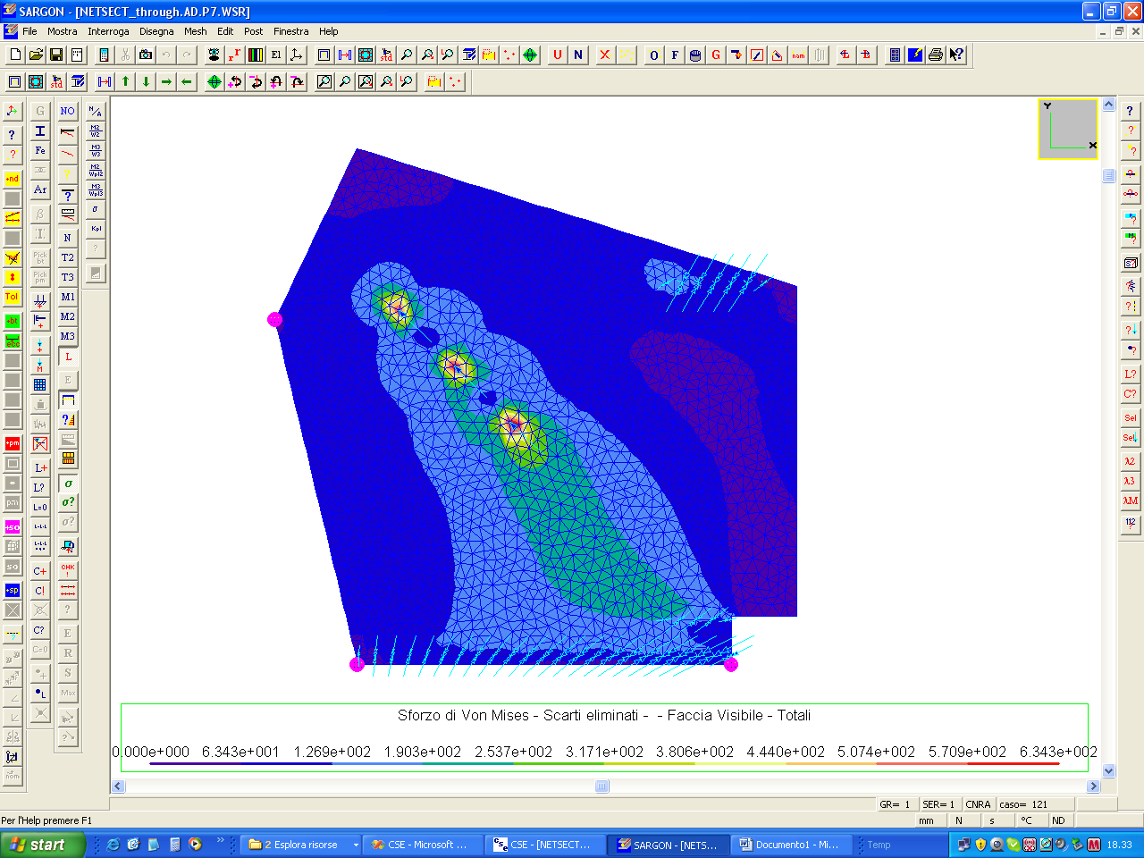
Questa è la rappresentazione degli sforzi di Von Mises in Sargon, dopo l’analisi FEM del componente. Il modello FEM per Sargon è stato creato automaticamente da CSE mper tutte le combinazioni di verifica del RENODO. L’insieme delle forze elementari dovute ai singoli cordoni e bulloni applicato al modello FEM è autoequilibrato.

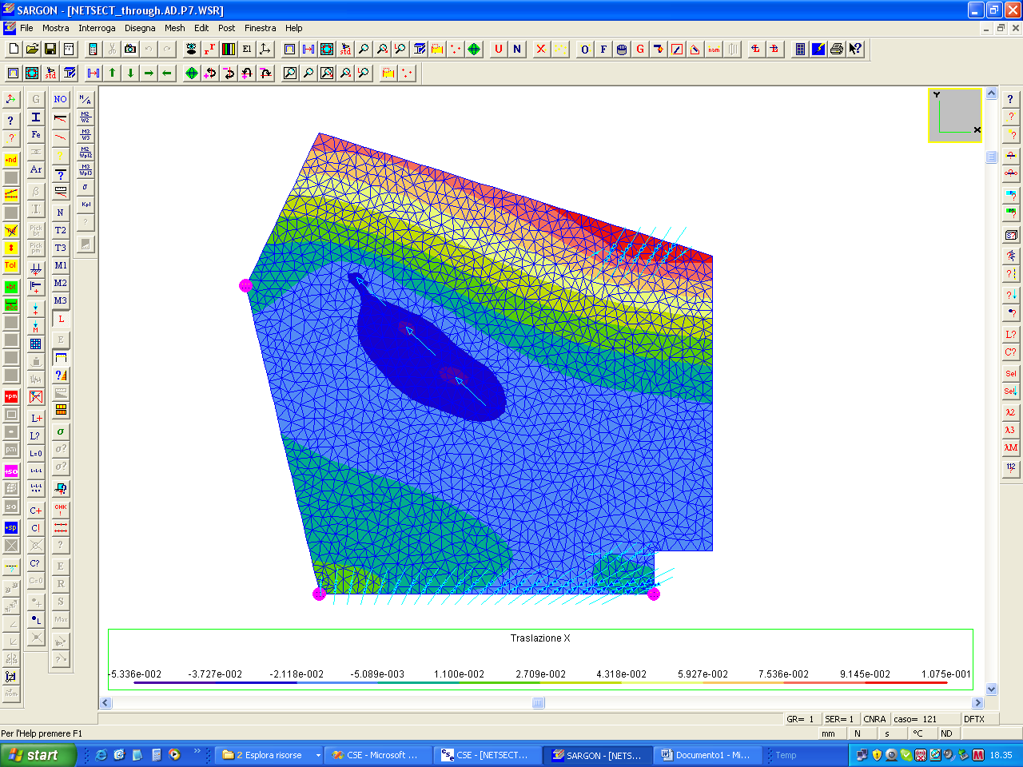
Rappresentazione della traslazione in direzione X

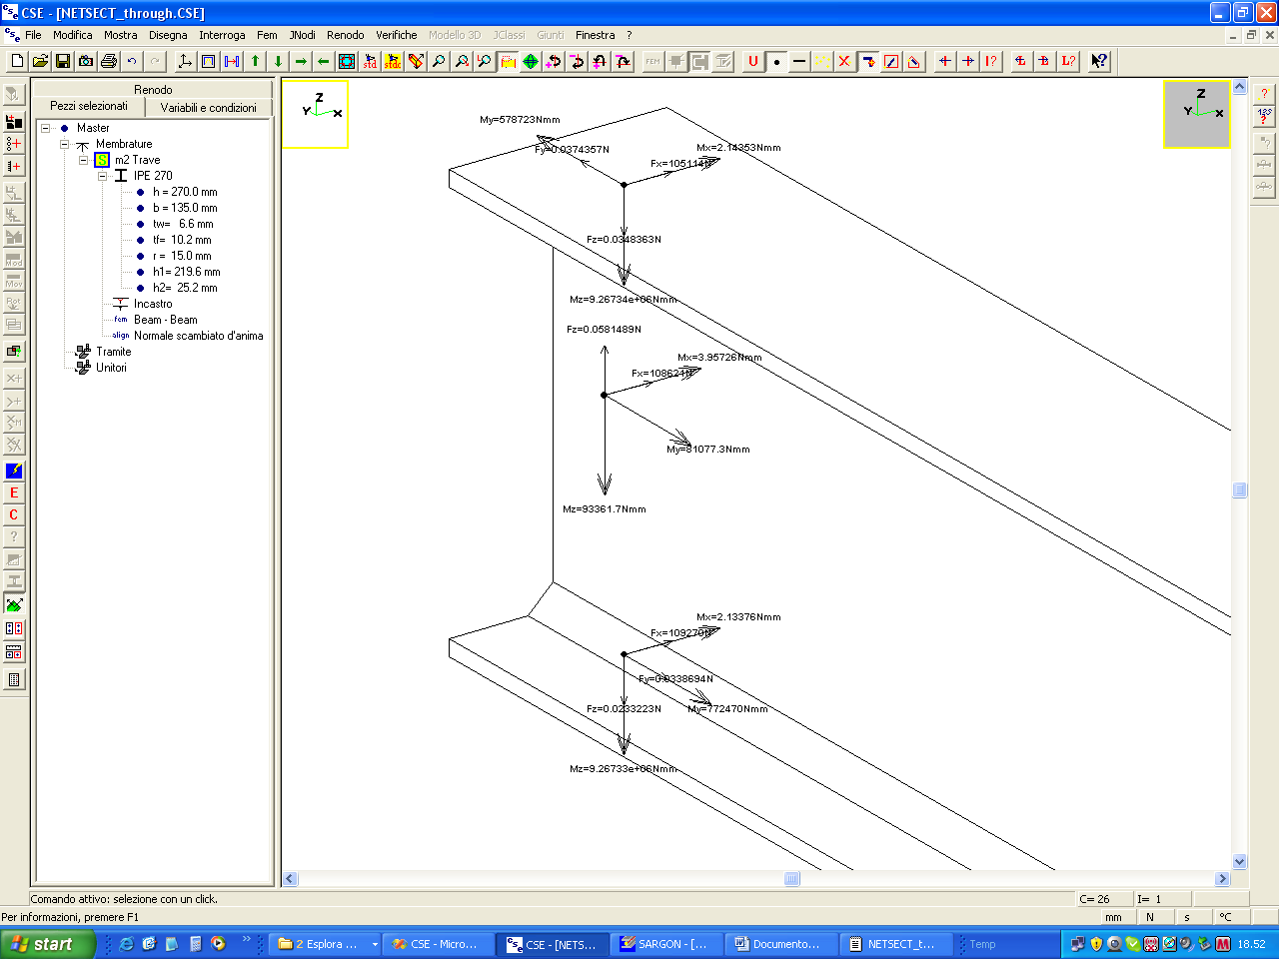
Azioni scambiate da varie bullonature con un componente.

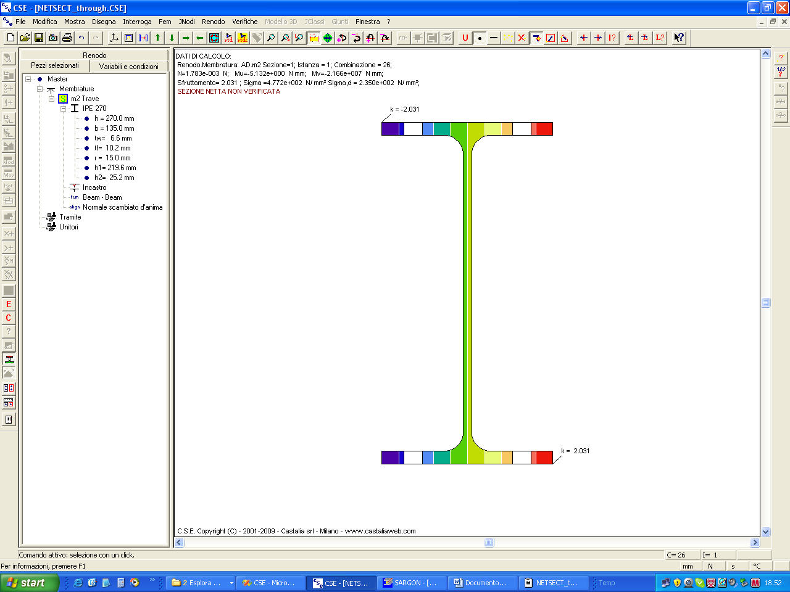
Rappresentazione della verifica su una sezione netta.

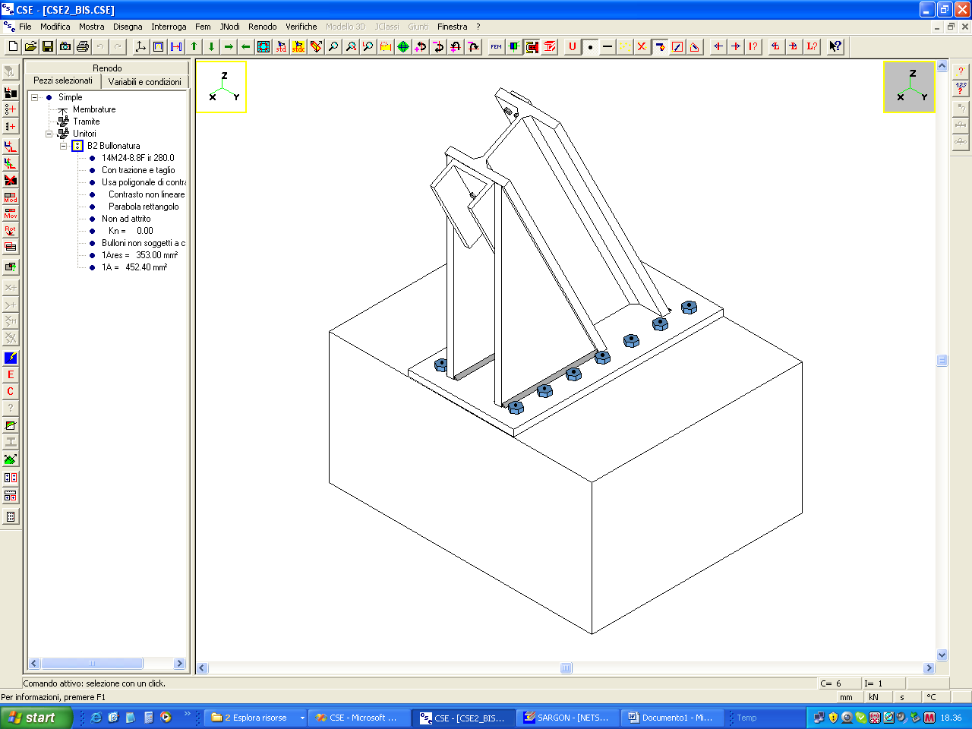
Strana piastra di base con bullonatura con contrasto (il plinto in c.a. simulato dal blocco vincolo).

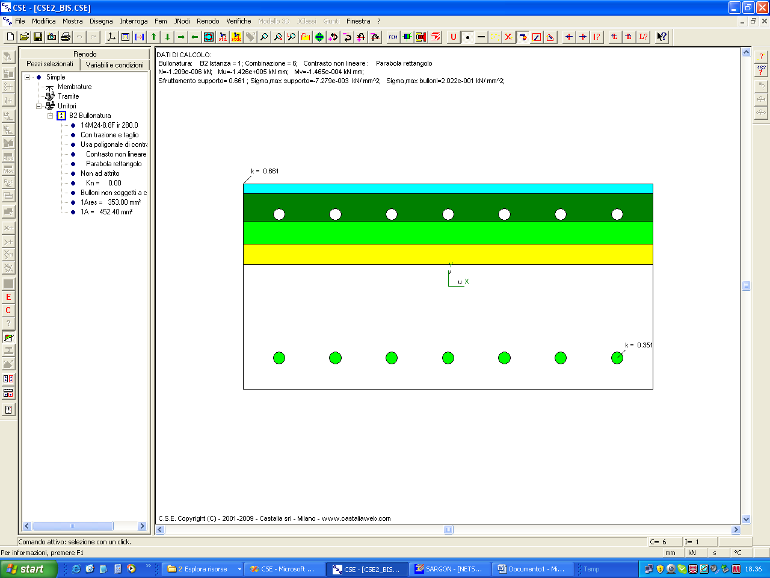
Rappresentazione delle tensioni normali sulla poligonale di contrasto a seguito del calcolo nonlineare (contrasto con legge costitutiva no tension parabola-rettangolo). Si notino i tondini in compressione non reagenti per scelta dell’utente e quelli in trazione invece reagenti.

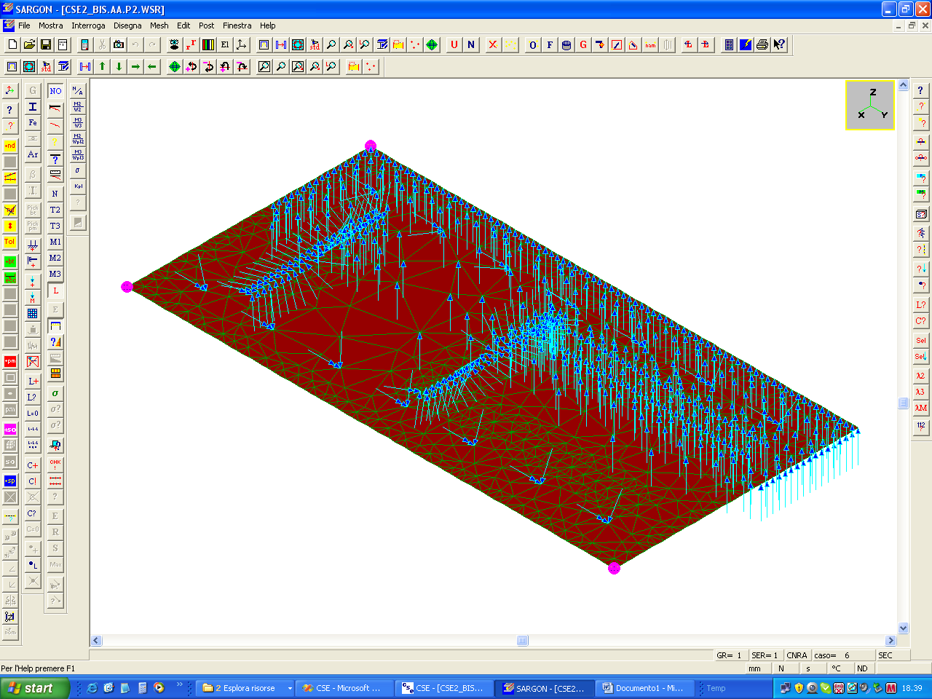
Modello agli elementi finiti della piastra di base in Sargon. Questo modello è stato creato in modo automatico da CSE. Si notano le forze che simulano la reazione del contrasto (forze in rappresentazione non scalata: in realtà i moduli crescono allontanandosi dall’asse neutro come evidente dalla figura precedente). Il modello tiene conto dei cordoni, dei bulloni in trazione e del contrasto, ed è autoequilibrato.

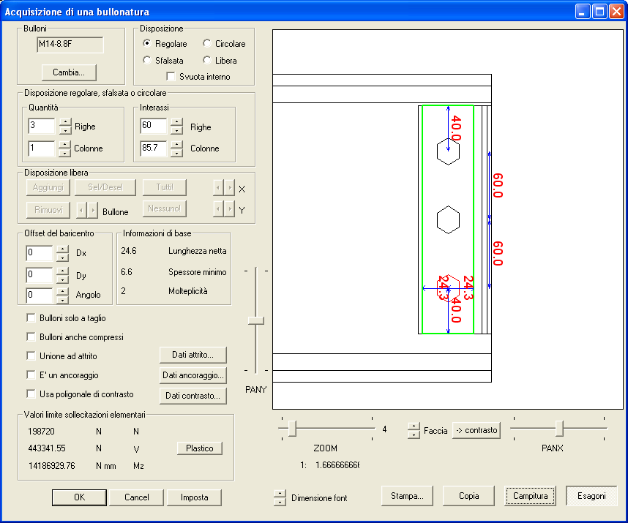
Dialogo per la definizione di una bullonatura.

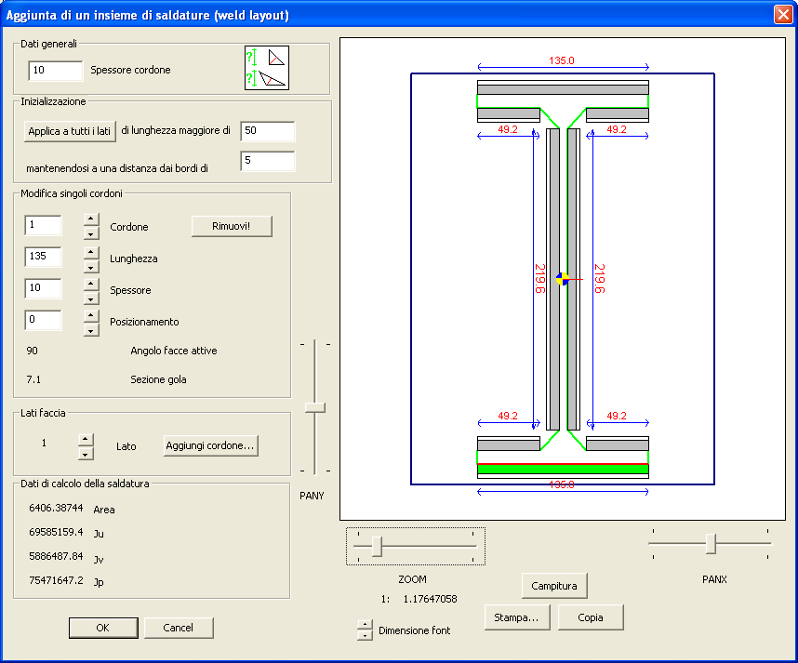
Dialogo per la definizione di una saldatura.

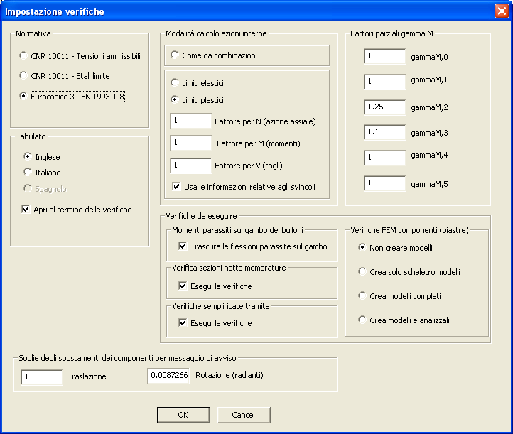
Dialogo per la impostazione delle verifiche (versione 3.0, maggio 2009)

